PLAN DE ESTUDIOS PROFESORADO DE EDUCACIÓN SECUNDARIA EN MATEMÁTICA
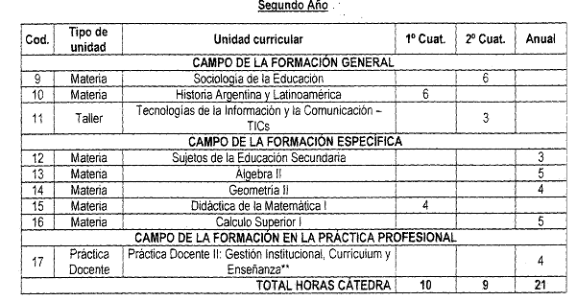
PLAN N° 3125/14
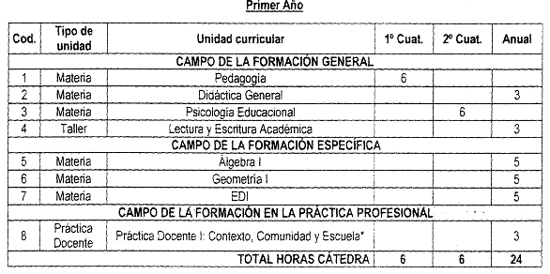
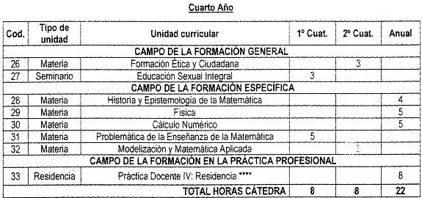
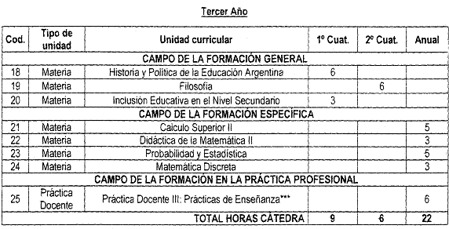

RÉGIMEN DE CORRELATIVIDADES
Código | Unidad curricular | Para cursar debe tener regular | Para rendir debe tener aprobada
1.01 | Pedagogía | - | -
1.02 | Didáctica General | - | -
1.03 | Psicología Educacional | - | -
1.04 | Lectura y Escritura Académica | - | -
1.05 | Álgebra I | - | -
1.06 | Geometría I | - | -
1.07 | EDI | - | -
1.08 | Práctica Docente I: Escuela, Comunidad y Contexto  Métodos y Técnicas de Indagación  Instituciones Educativas | - | -
2.09 | Sociología de la Educación | 1.01 | 1.01
2.10 | Historia Argentina y Latinoamericana | - | -
2.11 | Tecnologías de la Información y la Comunicación - TICs | - | -
2.12 | Sujetos de la Educación | 1.03 | 1.03
2.13 | Álgebra II | 1.05 | 1.05
2.14 | Geometría II | 1.05- 1.06 | 1.05- 1.06
2.15 | Didáctica de la Matemática I | 1.02 - 1.05 - 1.06 | 1.02 - 1.05 - 1.06
2.16 | Cálculo Superior | 1.05 | 1.05
2.17 | Práctica Docente II: Gestión Institucional, Curriculum y Enseñanza *Curriculum y Organizadores Escolares del nivel secundario  *Programación de la Enseñanza en el nivel secundario | 1.02 - 1.08 | 1.02 - 1.08
3.18 | Historia y Política de la Educación Argentina | 2.09 - 2.10  Aprobado 1.01 | 2.09 - 2.10  Aprobado 1.01
3.19 | Filosofía | - | -
3.20 | Inclusión Educativa en el Nivel Secundario | 2.12 | 2.12 -
3.21 | Cálculo Superior II | 2.13- 2.16  Aprobado 1.05- 1.06 | 2.13- 2.16  Aprobado 1.05- 1.06
3.22 | Didáctica de la Matemática II | 2.13 - 2.14 - 2.15 - 2.16  Aprobado 1.05- 1.06 | 2.13 - 2.14 - 2.15 - 2.16  Aprobado 1.05- 1.06
3.23 | Probabilidad y Estadística | 2.13- 2.16  Aprobado 1.05 | 2.13- 2.16  Aprobado 1.05
3.24 | Matemática Discreta | 2.13- 2.16 | 2.13- 2.16
3.25 | Práctica Docente III: Prácticas de Enseñanza  *Evaluación de Aprendizajes en la educación secundaria  *Materiales Didácticos con las TICs en la Enseñanza de la Matemática en la escuela secundaria | 2.12 - 2.13 - 2.14 - 2.15 – 2.16 – 2.17 | Aprobado 1er año  2.13 - 2.14 - 2.15 – 2.16
4.26 | Formación Ética y Ciudadana | - | -
4.27 | Educación Sexual Integral | 3.21 | 3.21
4.28 | Historia y Epistemología de la Matemática | 3.22- 3.23 | 3.22- 3.23
4.29 | Física | 3.21 | 3.21
4.30 | Cálculo Numérico | 3.21 | 3.21
4.31 | Problemática de la Enseñanza de la Matemática | 3.22 –  Aprobada 3.25 | 3.22
4.32 | Modelización y Matemática Aplicada | 3.21- 3.24 | 3.21- 3.24
4.33 | Práctica Docente IV: Residencia  La Sistematización de las prácticas en la Escuela Secundaria | 3.21-3.22-3.23  Aprobada 3.25 | Aprobado 2do año  3.21-3.22- 3.23- 3.25

